BIJLAGE 4 – Fictieve casus
Ea Raamovereenkomst PV-panelen

Inleiding
Zoals beschreven in paragraaf 5.5.1 van de Offerteaanvraag heeft SRO een fictieve casus opgesteld om Inschrijvers te kunnen beoordelen op hun prijsstelling.

Casus
SRO wil namens haar opdrachtgevers op onderstaand object 35 PV-panelen plaatsen. Dit betreft een gymzaal in Amersfoort met een bitumen dakvlak. Inschrijver dient ter beantwoording van het sub-gunningcriterium kwaliteit o.a. te beschrijven welke PV-panelen worden geplaatst en op welke manier Inschrijver samenwerkt. De uitwerking van de casus dient ook hierop gebaseerd te zijn.

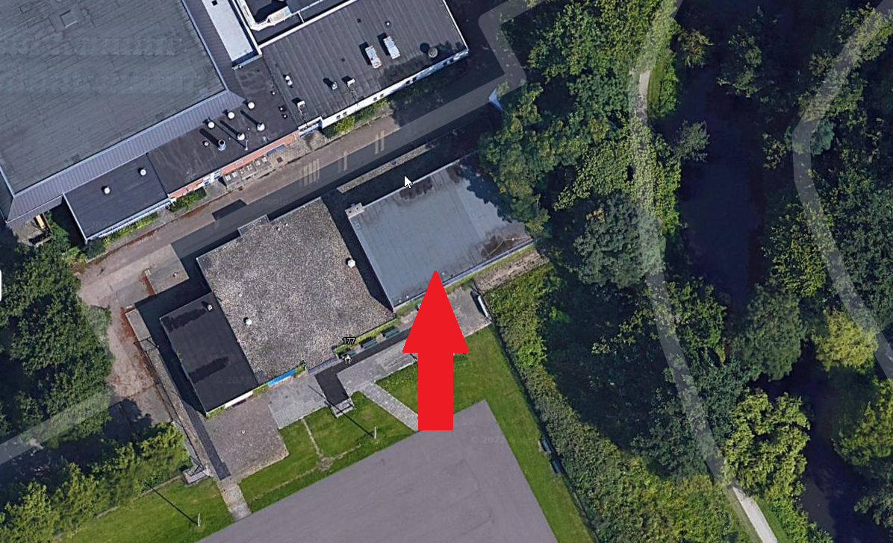

Constructieberekeningen
De constructieberekening die bijgevoegd zijn kunnen benut worden bij de verdere uitwerking van de casus.



